ESCUELA SUPERIOR POLITÉCNICA DEL LITORAL
FACULTAD DE INGENIERÍA EN ELECTRICIDAD Y COMPUTACIÓN

AÑO: | 2023 | PERIODO: | PRIMER TÉRMINO
MATERIA: | SISTEMA DE BASES DE DATOS | PROFESORES: | IRENE CHEUNG, JORGE MAGALLANES, FRANK MALO
EVALUACIÓN: | SEGUNDA | FECHA: | 29/08/2023

NOMBRE: ________________________________________________MATRÍCULA: ____________________________

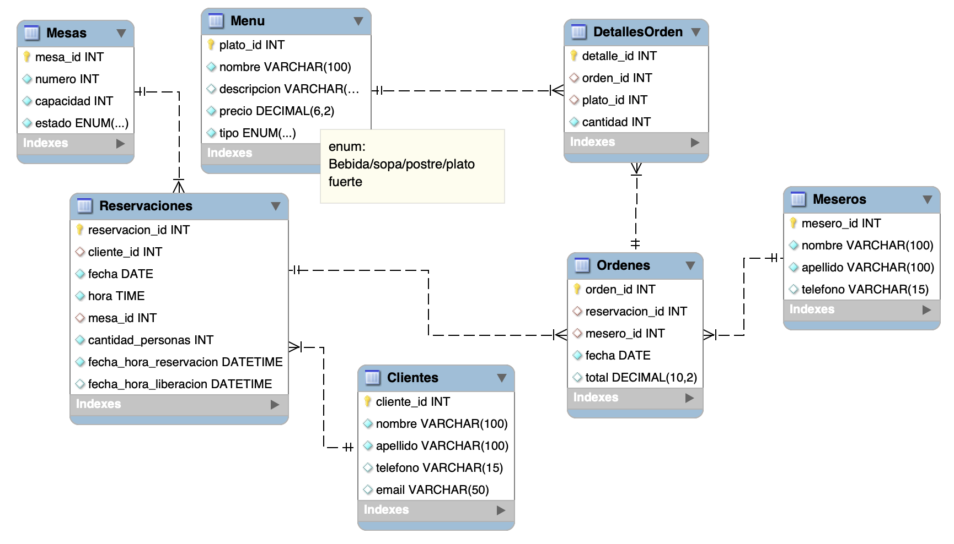
Imagen 1. Base de datos de BlueCrabDB

Sección 1 (25%) DDL Y DML
Considere el esquema de base de datos BlueCrabDB presentado en la imagen 1:

- Actualmente no se registra el valor de la propina en la orden, modifique el esquema de la tabla para soportar este cambio y redistribuya el valor total, el 10% a la propina y el 90% se queda en el total.
- Haga los cambios necesarios para que una reservación pueda incluir varias mesas. Asuma que el nombre del FK actual es fk_mesas_reservaciones. Tome en cuenta que existen datos y restricciones ya creadas en la base.

Sección 2 (30%) Consultas SQL
Considere el esquema de base de datos BlueCrabDB presentado en la imagen 1:

- Presentar el plato más pedido en las fechas 23, 24 y 31 de diciembre de cada año. Presentar el Año, el nombre del plato.
- Nombre y apellido de todos los clientes que realizaron reservaciones en el 2022, pero no en el 2023.
- Los platos ordenados en el 2023 y que hayan generado ventas superiores a $100 por mes. Presentar el mes, nombre del plato y cantidad de veces ordenadas por mes.
- Por un error de sistema se han asignado reservaciones con un número mayor a la capacidad de la mesa. Encontrar dichos errores, presentar: id de la mesa, capacidad de la mesa, id de la reservación, cantidad de personas en la reservación, fecha y hora de la reservación
- Presentar el nombre y apellido de los clientes que no asistieron a su reserva, considerando las reservas que no generaron ninguna orden. (No usar el campo fecha_hora_liberación)

Sección 3 (35%) Objetos avanzados

Considerando el esquema relacional BlueCrabDB presentado en la imagen 1.

- Defina una vista de nombre V_PLATO_FREC para obtener el número de veces en que cada plato o menú ha sido ordenado por año. El esquema de la vista sugerido es (plato_id, plato_nombre, anio, numveces)
- Escriba las sentencias SQL para definir un Stored Procedure de nombre MenuesTOPS(year, msj) que recibe un año (year) de tipo entero y que retorna un conjunto de resultados y un mensaje de acuerdo a lo siguiente:
  - Utilice la vista V_PLATO_FREC para obtener el TOP 10 en el año que se recibe. Considere que un plato debe estar en el top 10, solo si ha sido ordenado más de 12 veces al año.
  - El SP debe retornar el conjunto de resultados si hay 10 o más platos en el TOP con el siguiente esquema (plato_nombre, numveces)
  - Si el número de platos obtenido es menor a 10, no retornar el conjunto de resultados, y retornar el parámetro msj con el mensaje No se han completado 10 platos en este año.
- Suponga que la tabla Reservaciones tiene una columna ESTADO ENUM(...). Escriba las sentencias SQL para definir el trigger de nombre TGR_RESER_CHG.
  - Si el estado de la RESERVA cambia de ‘Reservada’ a ‘Confirmada’, se debe actualizar el estado de la Mesa a ‘Ocupada’
  - Si el estado de la RESERVA cambia de ‘Reservada’ a ‘Cancelada’, se debe actualizar el estado de la Mesa a ‘Libre’.
  - Si la RESERVA es liberada, es decir se cambia la fecha_hora_liberadación de NULL a otro valor distinto, se debe cambiar el estado de la Mesa a ‘Libre’

Sección 4 (10%) Índices y seguridades

- Se tiene la siguiente consulta:

- SELECT * FROM menu, detalles_orden WHERE menu.plato_id = detalles_orden.plato_id and precio BETWEEN 10 and 20;

- Cree el DML para acelerar la consulta mostrada considerando que existen 580 platos en el menú:

- Se tiene la siguiente tabla de permisos, cree el usuario “contadorapp” con ip 200.10.140.9 y asígnele los permisos:

Objetos | Insert | Update | Delete | Select | Execute
Menu | x | x |  | x
Detalles_orden |  |  | x | X
V_PLATO_FREC (vista) |  |  |  | x mostrar solo: plato_nombre, numveces
MenuesTOPS (procedure) |  |  |  |  | x

